Промежуточная аттестация
по БИОЛОГИИ
10 КЛАСС

Инструкция по выполнению работы
Тренировочная работа по биологии состоит из двух частей, включающих в себя 22 задания. Часть 1 содержит 18 заданий с кратким ответом. Часть 2 содержит 4 задания с развёрнутым ответом.
На выполнение тренировочной работы отводится 2 часа (120 минут).
Ответом к заданиям части 1 (1–18) является последовательность цифр, число или слово (словосочетание). Ответ запишите в поле ответа в тексте работы без пробелов, запятых и других дополнительных символов.
Задания части 2 (19–22) требуют полного ответа (дать объяснение, описание или обоснование; высказать и аргументировать собственное мнение). На чистом листе укажите номер задания и запишите его полное решение.
Все записи следует делать яркими чёрными чернилами. Допускается использование гелевой или капиллярной ручки.
При выполнении заданий можно пользоваться черновиком. Записи в черновике не учитываются при оценивании работы.
Баллы, полученные Вами за выполненные задания, суммируются. Постарайтесь выполнить как можно больше заданий и набрать наибольшее количество баллов.

Желаем успеха!

Часть 1
Ответом к заданиям 1–18 является последовательность цифр, число или слово (словосочетание). Ответы запишите в поля ответов в тексте работы.
- Рассмотрите таблицу «Признаки живых систем» и заполните ячейку, вписав соответствующий термин.
Признаки живого | Примеры
обмен веществ | окисление глюкозы и синтез АТФ
? | поддержание постоянной температуры  тела у птиц
- Экспериментатор сначала выращивал растение при температуре +5 °С, а затем поместил его в комнату с температурой +23 °С. К ак п ри э том изменились скорость фотосинтеза и количество испаряемой листьями воды?
Для каждой величины определите соответствующий характер её изменения:
1) увеличилась
2) уменьшилась
3) не изменилась
Запишите в таблицу выбранные цифры для каждой величины. Цифры в ответе могут повторяться.
Скорость фотосинтеза | Количество испаряемой воды
- В некоторой молекуле РНК эукариотического организма на долю нуклеотидов с гуанином приходится 38 %. Определите процентное содержание нуклеотидов с тимином, входящих в состав этой молекулы. В ответе запишите только соответствующее число.
- Определите соотношение генотипов в потомстве от анализирующего скрещивания гетерозиготы. Ответ запишите в виде последовательности цифр, показывающих соотношение получившихся генотипов, в порядке их убывания.
Рассмотрите рисунки и выполните задания 5, 6.
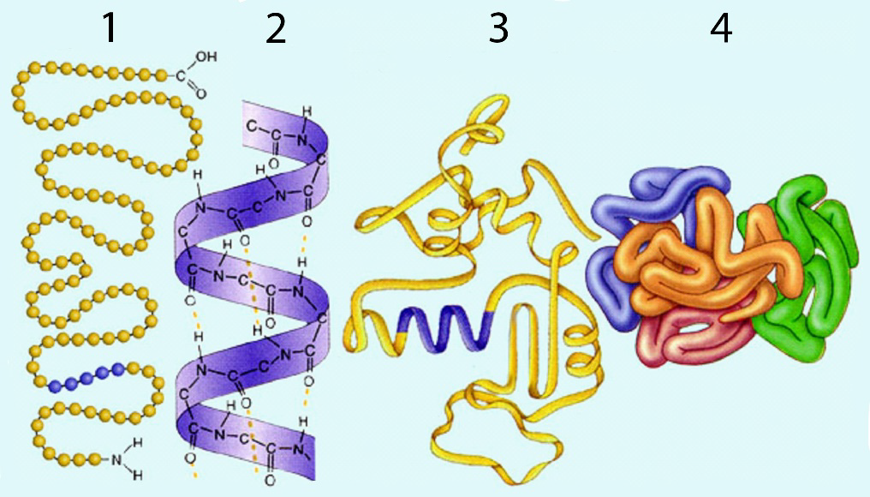
5. Каким номером на схеме обозначена структура белка, состоящая из нескольких полипептидных цепей?
6. Установите соответствие между характеристиками и уровнями организации белка: к каждой позиции, данной в первом столбце, подберите соответствующую позицию из второго столбца.
ХАРАКТЕРИСТИКИ | УРОВНИ ОРГАНИЗАЦИИ БЕЛКА
А) аминокислоты соединены только пептидными связями  Б) гидрофобные радикалы повёрнуты внутрь  глобулы  В) в образовании структуры участвуют  дисульфидные связи  Г) стабилизируется водородными связями  между радикалами аминокислот  Д) может представлять собой β-слой  Е) непосредственно образуется на рибосоме | 1) 1  2) 2  3) 3

7. Выберите три верных ответа из шести и запишите в таблицу цифры, под которыми они указаны. Какие из перечисленных ниже признаков можно использовать для описания партеногенеза у животных?
1) характерно для видов с гермафродитизмом
2) размножение фрагментами тела
3) половое размножение
4) происходит оплодотворение
5) участие особей только одного пола
6) эмбрион развивается из неоплодотворённого яйца
8. Установите последовательность событий, происходящих при двойном оплодотворении у цветковых растений. Запишите в таблицу соответствующую последовательность цифр.
1) деление микроспоры на вегетативное и генеративное ядра
2) деление клеток эндосперма
3) прорастание пыльцевой трубки
4) слияние спермиев с центральной клеткой и с яйцеклеткой
5) опыление
Рассмотрите рисунки и выполните задания 9, 10.
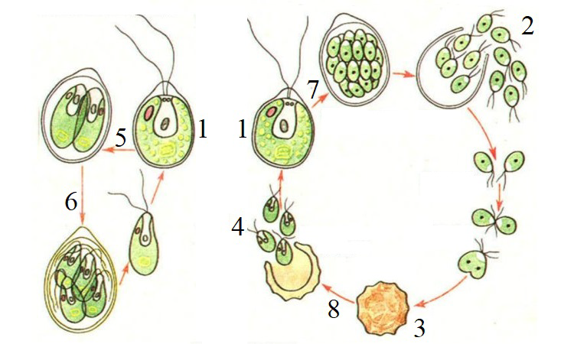
9. Каким номером на рисунке обозначено мейотическое деление в жизненном цикле хламидомонады?
10. Установите соответствие между характеристиками и стадиями жизненного цикла хламидомонады, обозначенными на рисунке выше цифрами: к каждой позиции, данной в первом столбце, подберите соответствующую позицию из второго столбца.
ХАРАКТЕРИСТИКИ | СТАДИЯ ЖИЗНЕННОГО ЦИКЛА
А) покоящаяся стадия  Б) половые клетки  В) в благоприятных условиях делится  митотически  Г) переносит неблагоприятные условия  Д) зооспоры  Е) клетки данного типа сливаются друг с другом | 1) 1  2) 2  3) 3  4) 4

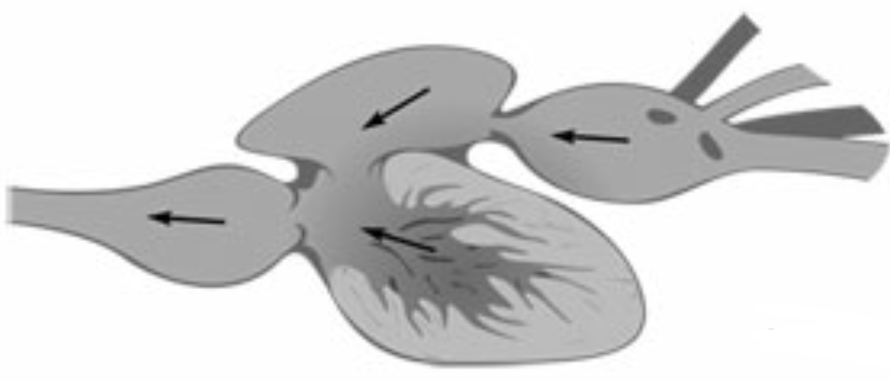
11. Выберите три верных ответа из шести и запишите в таблицу цифры, под которыми они указаны. Если в процессе эволюции у животного сформировалось сердце, изображённое на рисунке, то для этого животного характерны:
1) два круга кровообращения
2) органы дыхания — жабры
3) наличие боковой линии
4) смешанная кровь
5) внешнее оплодотворение
6) наличие среднего уха

12. Установите последовательность систематических групп растений, начиная с самого высокого ранга. Запишите в таблицу соответствующую последова- тельность цифр.
1) Двудольные
2) Цветковые
3) Капуста огородная
4) Растения
5) Капустоцветные
6) Капуста
Рассмотрите рисунки и выполните задания 13, 14.
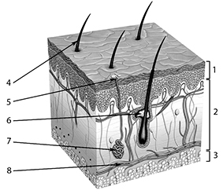
13. Какой цифрой на рисунке обозначена сальная железа?
14. Установите соответствие между характеристиками и структурами, обозначенными на рисунке выше цифрами 1, 2, 3: к каждой позиции, данной в первом столбце, подберите соответствующую позицию из второго столбца.
ХАРАКТЕРИСТИКИ | СТРУКТУРЫ
А) содержит клетки, запасающие липиды  Б) место расположения большинства кожных  рецепторов  В) ороговевающий слой  Г) содержит потовые железы  Д) постоянно отмирающие и отслаивающиеся клетки  Е) слой обильно пронизан кровеносными и  лимфатическими сосудами | 1) 1  2) 2  3) 3
15. Выберите три верных ответа из шести и запишите в таблицу цифры, под которыми они указаны. Какие органы выделяют свои секреты исключительно в кровоток?
1) щитовидная железа
2) поджелудочная железа
3) печень
4) надпочечники
5) гипофиз
6) семенники
16. Установите последовательность прохождения эритроцита по кровеносной системе, начиная с момента насыщения гемоглобина кислородом. Запишите в таблицу соответствующую последовательность цифр.
1) почечная вена
2) брюшная аорта
3) лёгочная вена
4) нижняя полая вена
5) левый желудочек
17. Проанализируйте таблицу «Белки». Заполните пустые ячейки таблицы, используя элементы, приведённые в списке. Для каждой ячейки, обозначенной буквой, выберите соответствующий элемент из предложенного списка.
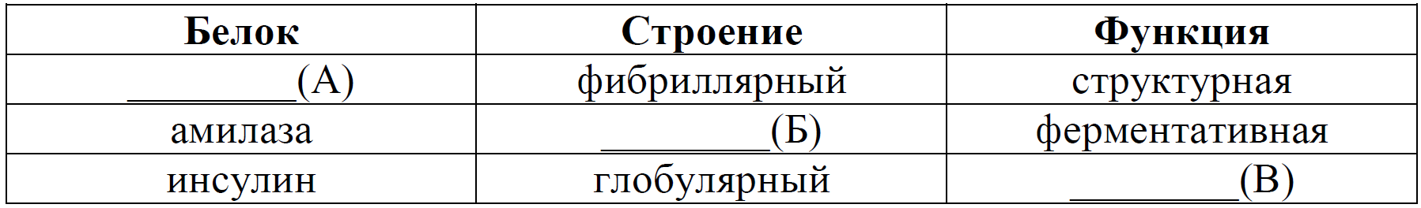
Список терминов
1) гемоглобин
2) кератин
3) глобулярный
4) фибриллярный
5) мембранный
6) защитная
7) транспортная
8) регуляторная
18. Проанализируйте таблицу «Частота заболеваний сердечно-сосудистой системы в группах с различной массой тела».
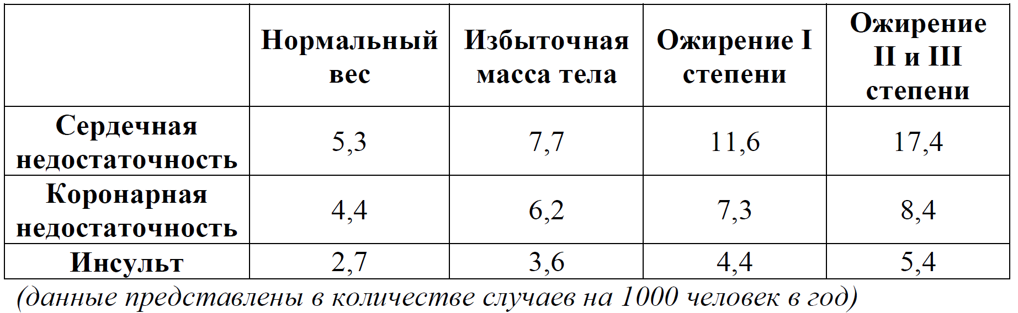
Выберите все утверждения, которые можно сформулировать на основании анализа представленных данных. Запишите в ответе цифры, под которыми указаны выбранные утверждения.
1) Ожирение является причиной заболеваний сердечно-сосудистой системы.
2) У людей с ожирением сердечная недостаточность встречается чаще, чем инсульт.
3) В XXI веке частота инсультов повысилась по сравнению с предыдущим веком.
4) При ожирении риск коронарной недостаточности выше, чем риск сердечной недостаточности.
5) Наиболее распространённым заболеванием из трёх представленных у людей с нормальным весом является сердечная недостаточность.
Часть 2
Для записи ответов на задания этой части (19–22) используйте чистый лист. Запишите сначала номер задания (19, 20 и т. д.), а затем – развёрнутый ответ на него. Ответы записывайте чётко и разборчиво.
Прочитайте описание эксперимента и выполните задания 19, 20.
Экспериментатор предположил, что некое неизвестное ему регуляторное вещество, синтезируемое клетками одноклеточной водоросли хлореллы, положительно влияет на рост и развитие растений. Для проверки своей гипотезы он выращивал водоросль в колбах с жидкой питательной средой, содержащей все необходимые для водоросли вещества, в течение недели, после чего поливал содержимым колб растения пшеницы, высаженные в поле. В качестве контроля использовался полив водопроводной водой. Результаты эксперимента изображены на графике.
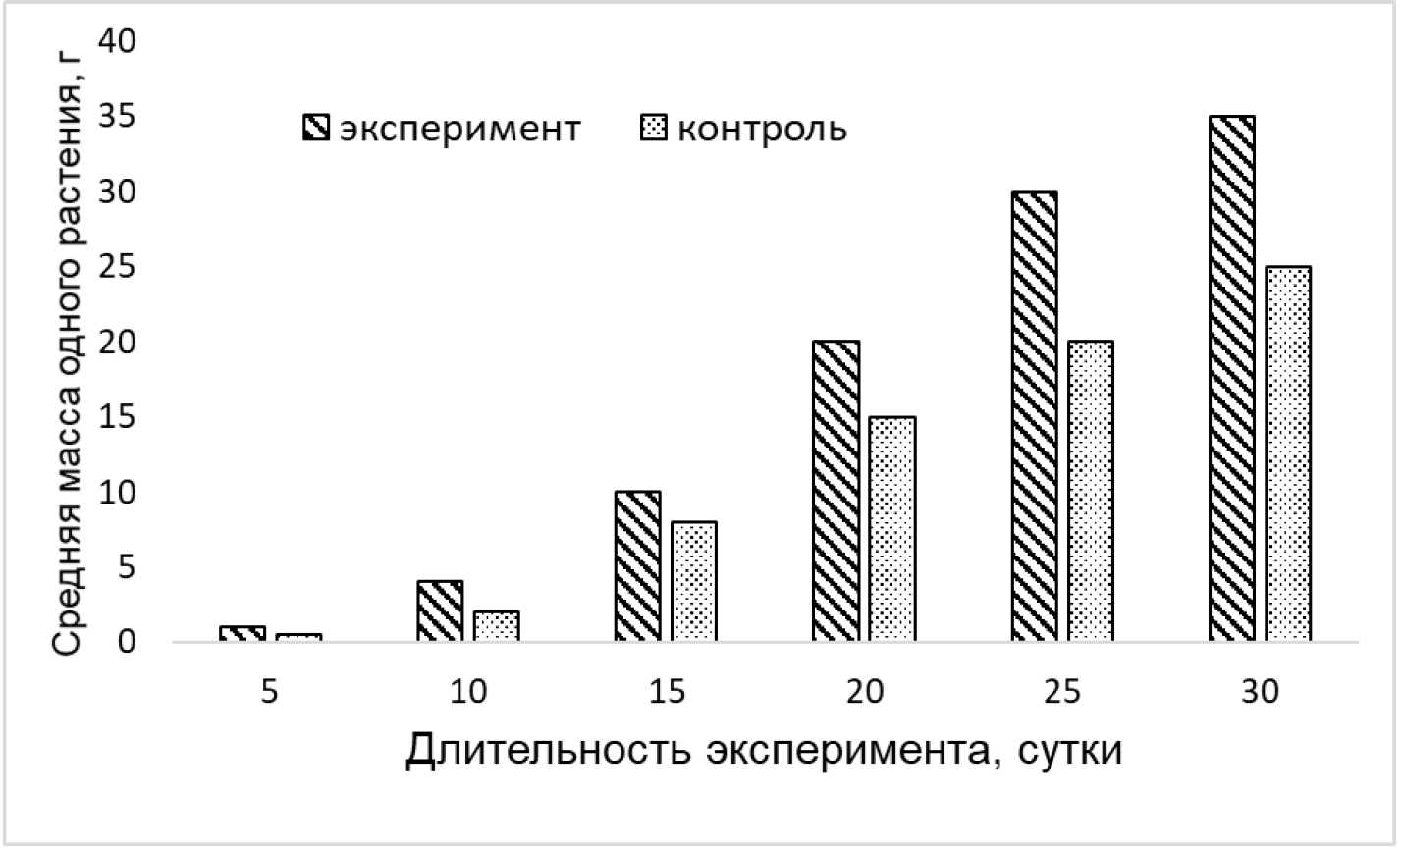
19. Какая переменная в этом эксперименте будет зависимой (изменяющейся), а какая – независимой (задаваемой)? Какую верную нулевую гипотезу можно сформулировать, исходя из постановки эксперимента? Какой отрицательный контроль был бы более подходящим для данного эксперимента?

20. Объясните, какие вещества, содержавшиеся в колбе, помимо, предположительно, выделяемых хлореллой регуляторных веществ, могли положительно повлиять на рост пшеницы? Какова роль этих веществ в метаболизме клеток растения?
На рисунке изображён микропрепарат корешка лука. Какой тип деления характерен для клеток, которые видно на препарате? На какой стадии клеточного деления находятся клетки, обозначенные цифрами 1 и 2? Поясните свой выбор.
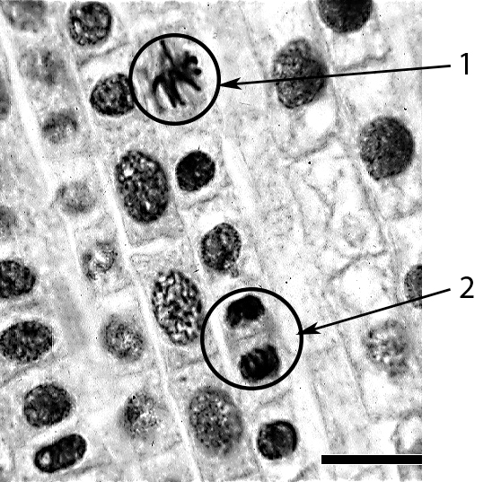

21. Известно, что лекарственное вещество Х эффективно как при введении внутривенно, так и при пероральном приёме, однако дозы при разных способах введения различаются. Укажите, при каком способе введения дозировка будет выше. Назовите возможные причины. Проследите путь по основным сосудам, органам и камерам сердца вещества, принятого перорально, от тонкой кишки до капилляров лёгких.

22. Известно, что ген имеет кодирующую и не кодирующую белок части. Фрагмент начала гена имеет следующую последовательность нуклеотидов (верхняя цепь смысловая, нижняя – транскрибируемая):
5’-ЦГАТГАЦГТТАТЦЦТАТЦТАТ-3’
3’-ГЦТАЦТГЦААТАГГАТАГАТА-5’
Определите последовательность белка, кодируемую данным фрагментом, если первая аминокислота в полипептиде -мет. Укажите последовательность иРНК, определите, с какого нуклеотида начнётся синтез белка. Обоснуйте последовательность своих действий. Для решения задания используйте таблицу генетического кода. При написании нуклеиновых кислот указывайте направление цепи.
Генетический код (иРНК в направлении 5'–3')
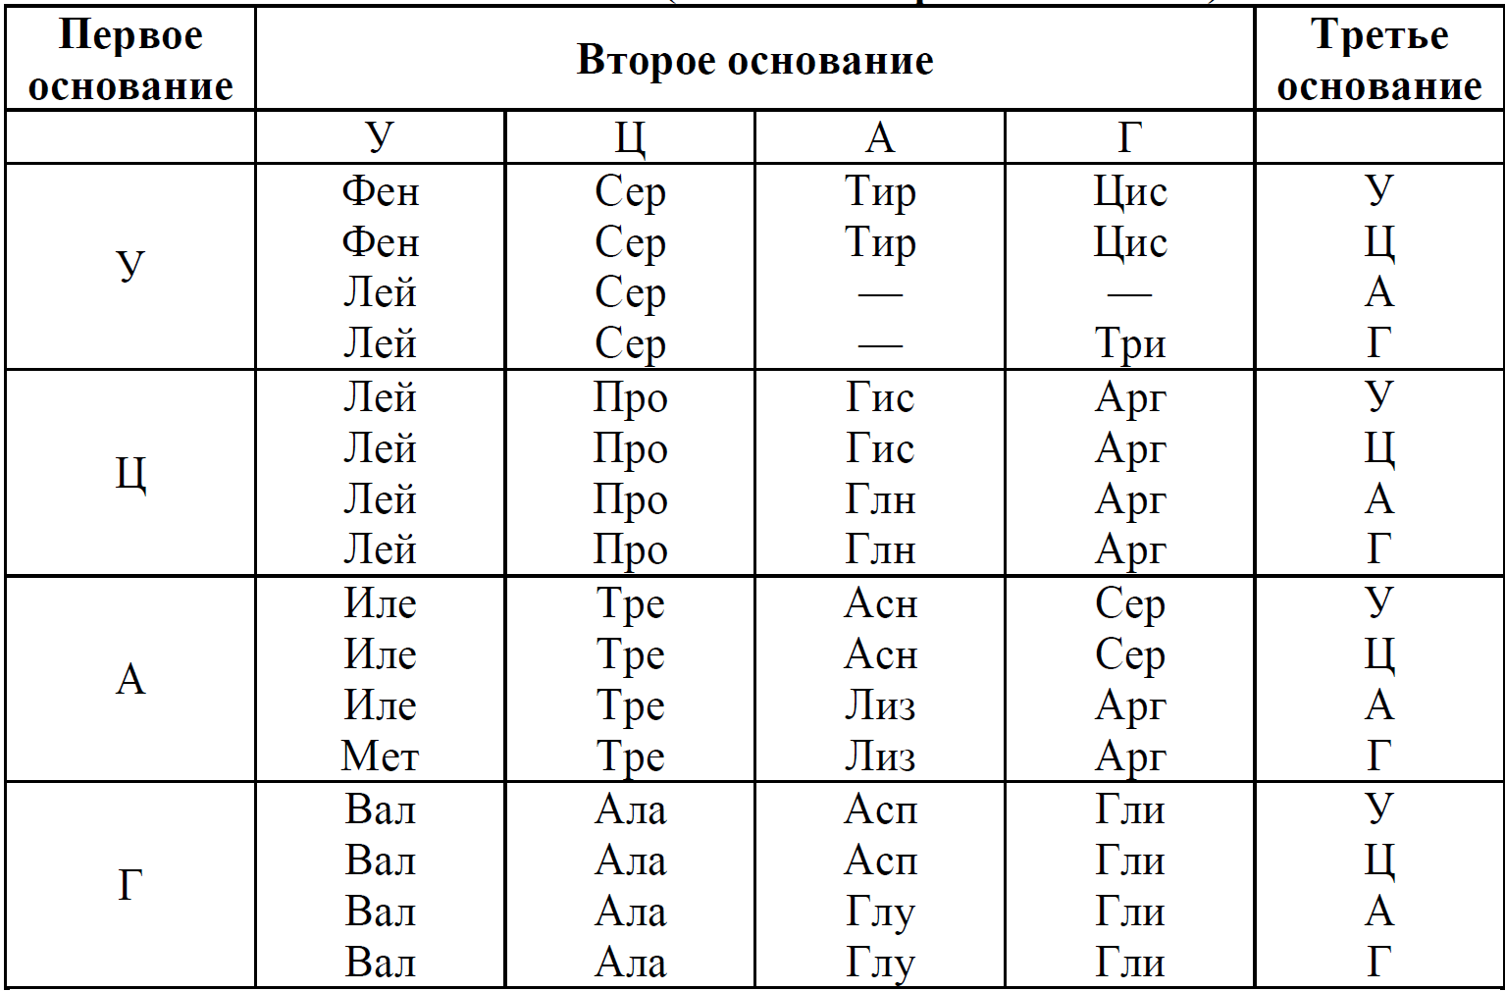

Критерии оценивания промежуточной аттестации
Баллы промежуточной аттестации по биологии начисляются за правильные ответы, в зависимости от сложности заданий.
Максимальная оценка, которую вы можете получить на промежуточной аттестации по биологии – это 44 балла. Их расположение по конкретным вопросам выглядит так:
- Вопросы №1, 3, 4, 5, 9, 13 приносят учащемуся 1 балл при правильном выполнении.
- За корректное и полное выполнение задач №2, 7, 11, 15, 18 начисляют по 2 балла. Если допущена одна ошибка (неправильная или лишняя цифра) или неполном ответе (нет нужной цифры) присваивают 1 балл. Если ошибок 1 больше – баллов за задание вы не получите.
- Задания № 8, 12, 16 также «оцениваются» 2 балла, если указанная последовательность чисел верна, 1 балл при одной ошибке и 0 баллов при большем количестве ошибок.
- В вопросах №6, 10 и 14 при правильном соответствии чисел и букв в ответе можно получить 2 балла. Если есть одна ошибка – 1 балл, больше одной ошибки – баллов за задание вы не получите.
Вопросы из второй части оцениваются по определенным критериям за развернутый ответ на них. Вопрос № 19–22 – по 3 балла. Критерии оценивания заданий по биологии основаны на раскрытие сути задания, а баллы присваиваются в зависимости от числа правильно указанных элементов. Пример оценивания одного из заданий 19–22:
- 3 балла – в ответе отсутствуют ошибки, присутствуют все 5 необходимых элементов. Если экзаменуемый указал ненужную информацию, не относящуюся к заданию, то с него снимают 1 балл.
- 2 балла – указано 3 — 4 элемента, других ошибок нет.
- 1 балл – выпускник отметил только 1 или 2 элемента, но других ошибок не совершил.
- 0 пунктов – ответ неверный.

Ответы
1.гомеостаз / саморегуляция
2.11
3.0
4.11
5. 4
6. 133321
7. 356
8. 15342
9. 8
10. 321342
11. 235
12. 421563
13. 6
14. 321212
17. 145
18. 35214
19. 238
18. 25
19. Элементы ответа:
1) зависимая переменная – средняя масса одного растения, независимая переменная – наличие полива растений содержимым колб;
2) нулевая гипотеза – содержимое колб не влияет на рост растений;
3) более подходящий отрицательный контроль – поливать растения питательной средой без хлореллы ИЛИ питательной средой с другой водорослью, которая не синтезирует предполагаемое регуляторное вещество.
За дополнительную информацию, не имеющую отношения к вопросу задания, баллы не начисляются, но за наличие в ней ошибок снимается 1 балл
20. Элементы ответа:
1) компоненты питательной среды могли послужить удобрением для растений;
2) источники азота необходимы для построения молекул белков (аминокислот) и нуклеиновых кислот (ДНК, РНК, нуклеотидов);
3) источники калия необходимы для поддержания осмотического давления;
4) источники фосфора необходимы для построения молекул нукле-иновых кислот (ДНК, РНК, нуклеотидов) И/ИЛИ фосфолипидов;
5) многие макро- и микроэлементы необходимы для работы ферментов;
6) биомасса хлореллы (входящие в состав клеток органические вещества) могла послужить источником азота и других элементов после разложения почвенными бактериями.
За дополнительную информацию, не имеющую отношения к вопросу задания, баллы не начисляются, но за наличие в ней ошибок снимается 1 балл
21. Элементы ответа:
1) митоз;
2) клетка 1 – метафаза;
3) в клетке 1 хромосомы лежат в экваториальной плоскости;
4) клетка 2 – телофаза;
5) хромосомы собраны у полюсов клетки, и видно начало образования средней пластинки (цитокинеза) (необходимо указать оба факта).
За дополнительную информацию, не имеющую отношения к вопросу задания, баллы не начисляются, но за наличие в ней ошибок снимается 1 балл
22. Элементы ответа:
1) дозировка выше при пероральном приёме;
2) ферменты ЖКТ могут частично разрушать вещество;
3) клетки печени могут частично разрушать вещество;
4) всасывание в ЖКТ может быть неполным ИЛИ медленным;
5) тонкая кишка – воротная вена – печень – нижняя полая вена – правое предсердие – правый желудочек – лёгочные артерии – капилляры лёгких.
За дополнительную информацию, не имеющую отношения к вопросу задания, баллы не начисляются, но за наличие в ней ошибок снимается 1 балл
23. Схема решения задачи включает:
1) нуклеотидная последовательность участка иРНК:
5’-АГЦУГГГЦГУУААЦГ-3';
2) по таблице генетического кода находим последовательность белка: сер-три-ала-лей тре;
3) по иРНК определяем молекулу ДНК:
5’-АГЦТГГГЦГТТААЦГ-3’
3’-ТЦГАЦЦЦГЦААТТГЦ-5’;
4) верхняя цепь молекулы ДНК кодирующая (нижняя – транскрибируемая)Схема решения задачи включает:
1) нуклеотидная последовательность участка иРНК:
5’-ЦГАУГАЦГУУАУЦЦУАУЦУАУ-3’;
2) аминокислоту мет кодирует триплет 5’-АУГ-3’(АУГ);
3) синтез начинается с 3-го нуклеотида на иРНК;
4) по таблице генетического кода находим последовательность белка: мет-тре-лей-сер тир-лей.
При написании нуклеиновых кислот обязательно должны быть указаны концы. Для молекулы ДНК должны быть указаны последовательности обеих цепей

